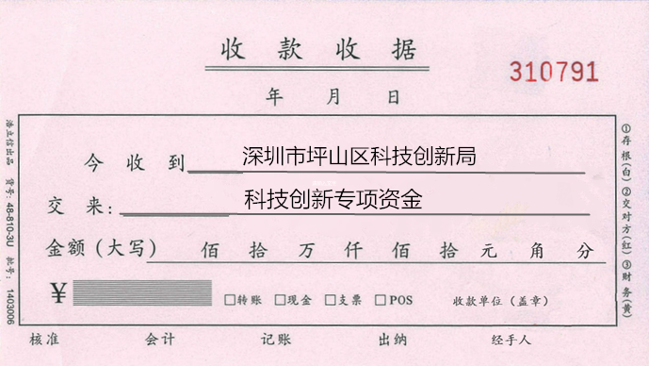**收据填写样式**

张三　　　　　　 　　　李四

2022年度

　¥　壹　 贰　叁　肆　 伍　陆　零 零

123456.00

2023　　4　　24